

Штаб
МО ВВПОД «ЮНАРМИЯ»
Кайбицкий муниципальный район
Республики Татарстан
422330 Кайбицкий район
село Большие Кайбицы
ул. Ш. Галиева д.12
тел.8(84370)21187
эл. почта:junajaarmija@rambler.ru

Еженедельный отчет МО ВВПОД «Юнармия»
Кайбицкого муниципального района за период с 09-15.10. 23.

1.Количество участников движения: 286
2.Количество принятых юнармейцев: 0.
3.Проведенные за неделю мероприятия: 12

- МО ВВПОД «Юнармия» и газета «Кайбицкие зори».
- 10.10.23. СОК "Салават күпере" прошло первое в районе посвящение детей в "Движение Первых". Всего принято 60 детей. Юнармейское движение является партнером Движения Первых.
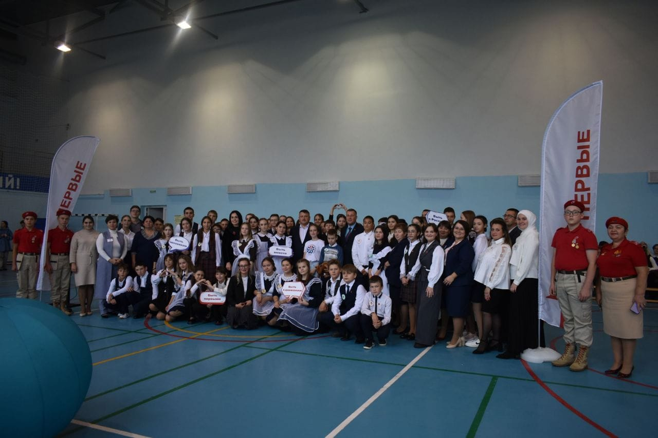

- 10.10. 23. Продолжается «Осенняя неделя добра» и «Декада пожилых»
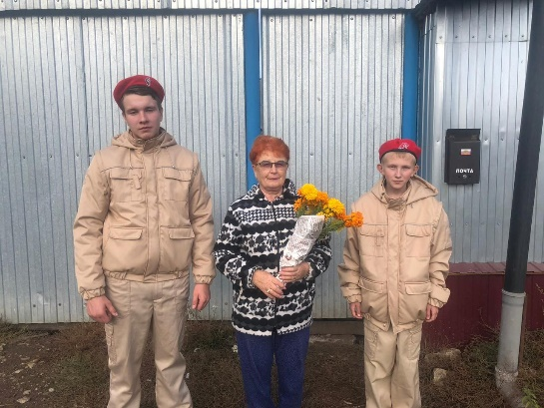

- Отряд имени полного кавалера ордена Славы И П. Субботина. "Ульянковская ООШ".
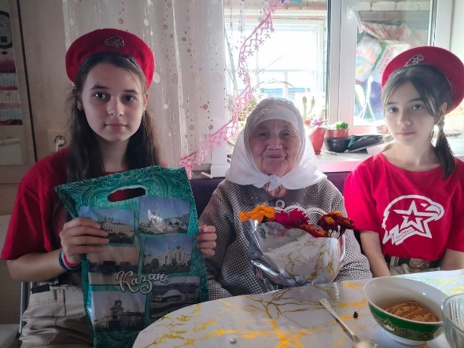

- Өлкәннәр ункөнлеге кысаларында, Советлар союзы Герое Муса Җәлил исемендәге отрядның яшь армиячеләре лаеклы ялдагы коллегаларыбыз- яраткан укытучыларыбызны Укытучылар көне белән тәбрик иттеләр.
В рамках декады пожилых людей, юнармейцы отряда имени Героя Советского союза Мусы Джалиля поздравили наших коллег, любимых учителей, с Днём учителя.

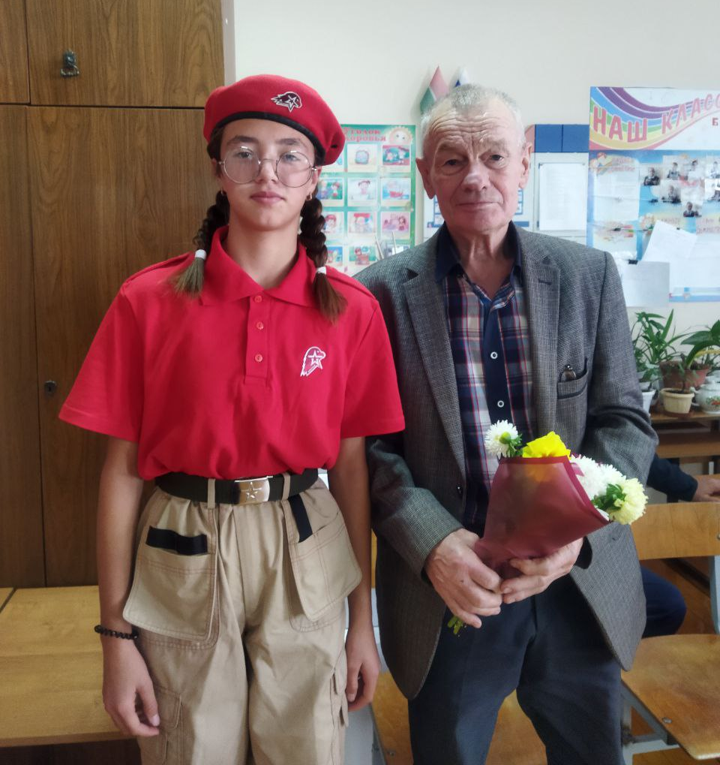

3. Отряд имени кавалера ордена Красной Звезды Валерия Ивановича Волкова МБОУ «Молькеевская ООШ»
- День Улыбки.

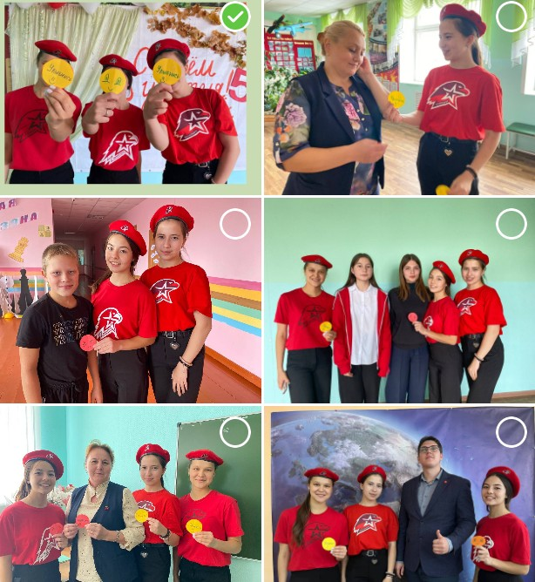

Отряд имени кавалера ордена Трудового Красного Знамени Евгения Геннадьевича Тутаева МБОУ Федоровская СОШ имени Е.Г. Тутаева Кайбицкого муниципального района Республики Татарстан»

- 09.10.23. Начало учебной недели.

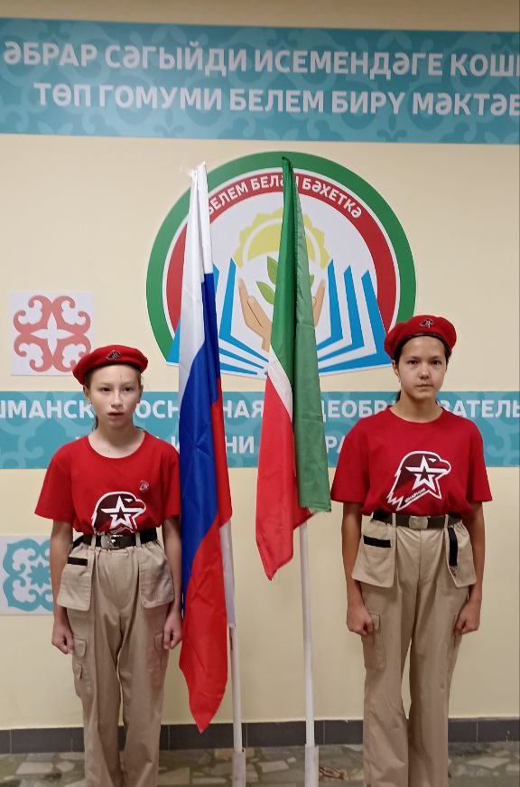

Отряд имени кавалера ордена Красной Звезды Мансура Калимулловича Миннуллина МБОУ «Кушманская ООШ»

Начальник штаба местного отделения ВВПОД «Юнармия» - Р.Д. Насибуллина

